浙江理工大学2012—2013学年第一学期(2011级)
《线性代数A》期末试卷（A）卷答案与评分标准
一、选择题（每小题3分 共18分）
1．D
2．D
3．C
4．A
5．B
6．B
二、填空题（每空格3分 共30分）
1． 40
2． 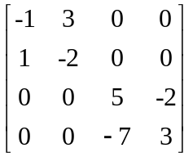, 1
3． 4, E₄
4． 相关， 3
5． -12， -6
6． 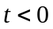
三、计算题（共46分）
1（6分）．解：由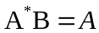+E，由于|A|=8，故A可逆，因此可逆。
所以，B=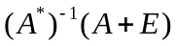。………………………………………….…2分
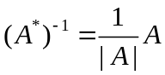=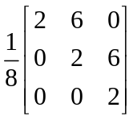
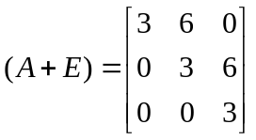 ………………………………………….…4分
故 B=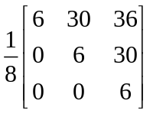 ………………………………………….…6分
2（8分）.解： 对增广矩阵做初等行变换得
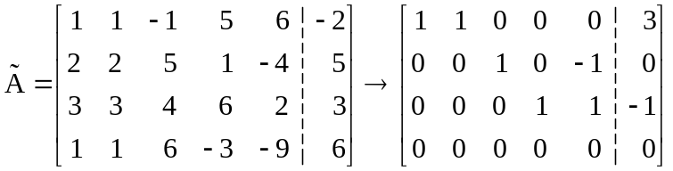， ……….…4分
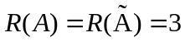，故方程组有无穷多解， ……….…5分
从而通解为
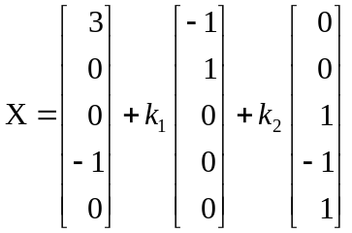，其中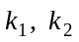为任意常数. ……….…8分
3（10分）．解：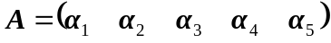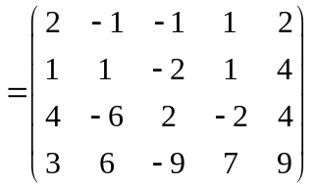
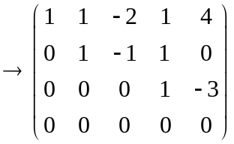
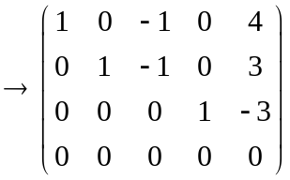 ……………5分
所以的列向量组的秩为3，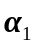，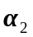，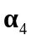，就是一个极大线性无关组，并且有
……………8分
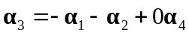，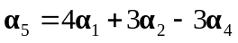.
……………10分
4（8分）． 解：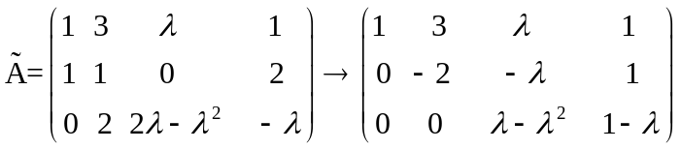，………4分
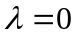时，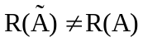，方程组无解；
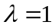时，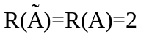，方程组有无穷多解；
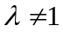且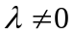时，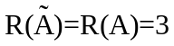，方程组有唯一解；………8分
5（14分）．解:
（1）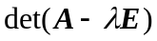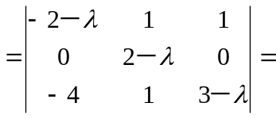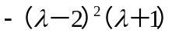
的特征值为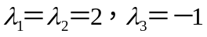．………3分
对于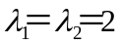，求解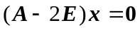．由于
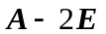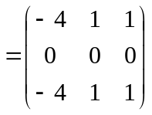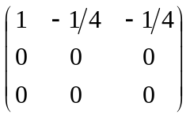
同解方程组为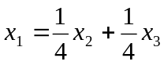, 基础解系为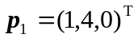,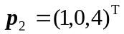．………5分
对于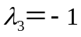求解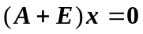．由于
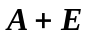＝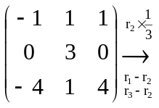 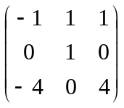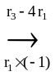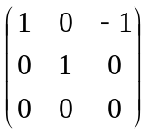
同解方程组为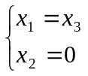，基础解系为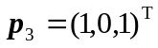．………7分
A有3个线性无关的特征向量，故A可以相似对角化。………8分
（2）
令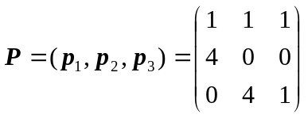，则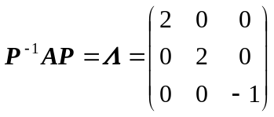，………10分
（3）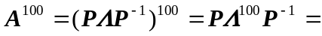
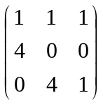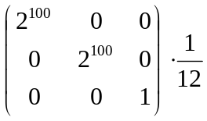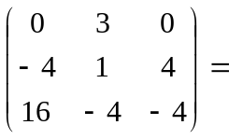
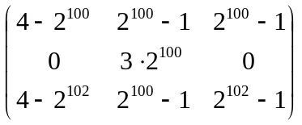 ………14分
四、证明题(本题6分)
证：因为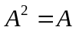，所以
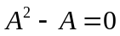,即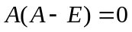，
故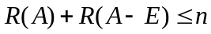，……………2分
又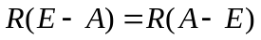
则 ……………4分
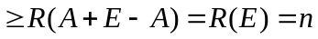
综上，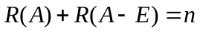. ……………6分

